Запретили размещать рекламу
на ресурсах с ограниченным доступом
Обращаем внимание на Федеральный закон от 07.04.2025 N 72-ФЗ.

 | ИЗ ДОКУМЕНТА ВЫ УЗНАЕТЕ  С 01.09.2025 начнет действовать запрет на размещение рекламы, в частности, на сайтах, веб-страницах и в приложениях нежелательных организаций. Аналогичную меру ввели и в отношении иных ресурсов, подлежащих блокировке согласно требованиям законодательства об информации. Ответственность за несоблюдение указанного запрета будут нести рекламодатели и рекламораспространители. Напомним, что согласно общему правилу за нарушения в сфере рекламы предусмотрен штраф в размере:  - от 4 тыс. до 20 тыс. руб. для должностных лиц или ИП;  - от 100 тыс. до 500 тыс. руб. для юрлиц.
 | КАК НАЙТИ ДОКУМЕНТ В КОНСУЛЬТАНТПЛЮС  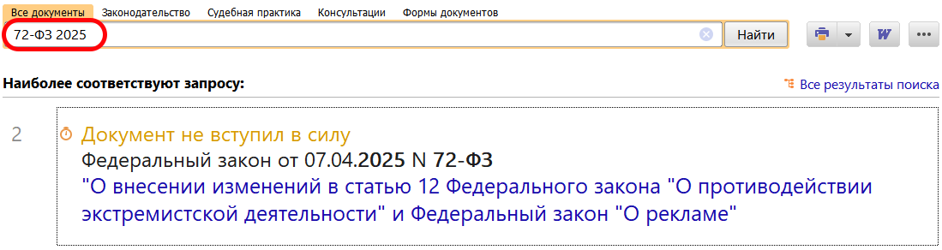
 | ДОПОЛНИТЕЛЬНАЯ ИНФОРМАЦИЯ  Об особых требованиях и ограничениях при размещении рекламы в интернете можно узнать в Готовом решении: Какие требования установлены к размещению рекламы в сети Интернет (КонсультантПлюс, 2025).
 | 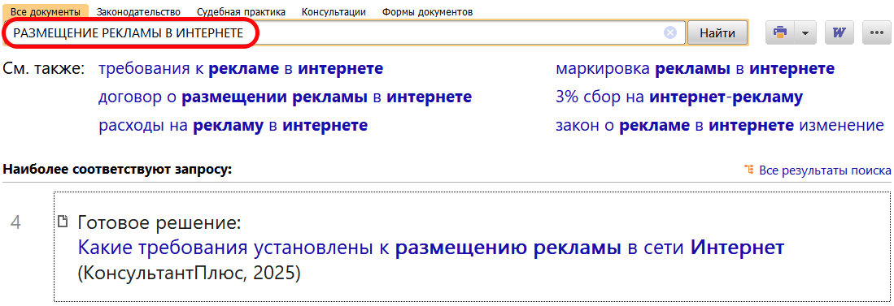
1

